Конспект ООД по развитию речи.
Заучивание стихотворения Я. Акима
«Апрель» в старшей группе.

Программное содержание:
•Продолжать учить детей внимательно слушать поэтическое произведение, понимать его.
• Учить детей отвечать на вопросы, используя слова и выражения из текста.
•Добиваться хорошего запоминания стихотворения.
•Учить читать стихи выразительно.
•Развивать поэтический слух.

Предварительная работа: Наблюдение за явлениями весенней природы на прогулке.

Словарная работа: тайком, стужа, с гомоном, выстелить луга.

Оборудование: Картинки с изображением весны и цветущей вербы.

Ход ООД:
- Послушай загадку:

Рыхлый снег на солнце тает,
Ветерок в ветвях играет,
Звонче птичьи голоса
Значит к нам пришла…(Весна).

Подходим к изображению: «Какое время года изображено на картине?» (Приложение 1)
- А почему ты так думаешь?
- Вспомнит, как ты почувствовал, что пришла весна?
- Сейчас я прочитаю стихотворение. Написал его Яков Аким. А вот название ты узнаешь, отгадав загадку:

Будит лес, поля и горы,
Все полянки и сады.
Он во все стучится норы,
Напевает у воды.
«Просыпайтесь! Просыпайтесь!
Пойте, смейтесь, улыбайтесь!»
Далеко слышна свирель.
Это будит всех…(Апрель).

- Молодец! Стихотворение называется «Апрель». Послушай его.
(прочитать стихотворение выразительно)

Долго шла весна тайком
От ветров и стужи,
А сегодня – прямиком
Шлёпает по лужам.
Гонит талые снега
С гомоном и звоном,
Чтобы выстелить луга
Бархатом зелёным.
«Скоро! Скоро быть теплу!»
Эту новость первой
Барабанит по стеклу
Серой лапкой верба. (Приложение 2)

Вопросы по содержанию стихотворения.
1. Понравилось тебе стихотворение?
2. Как оно называется?
(вопросы по тексту)
3. Как сегодня идет весна? - – прямиком -Шлёпает по лужам
4. Зачем весна гонит талые снега? - Чтобы выстелить луга бархатом зелёным.
5. Какую новость барабанит по стеклу серой лапой верба? - «Скоро! Скоро быть теплу!».
(Далее вопросы на понимание и запоминание отдельных слов или фраз).
6. Как вы понимаете слова: шла весна тайком?
7. Почему автор говорит: весна - Шлёпает по лужам?
8. Бархатом зеленым - как вы понимаете эти слова?
(после этого обговариваются средства выразительности)
9. Каким голосом надо читать начало стихотворения, чтобы все поняли, что весна шла тайком?
10.Как понять, что весна шлепает? Как надо читать?
«Скоро! Скоро быть теплу!»- как надо читать эту строку?
(упражнять ребенка в выразительном исполнении этих строк)

Послушай стихотворение еще раз, постарайся его запомнить.
(Пусть ребенок попробует рассказать, выслушать.)
Если ребенок останавливается, тихо подсказать слово или фразу, побуждая его повторить подсказку и продолжить.
А теперь давай послушаем музыкальное произведение П.И. Чайковского Времена года - Апрель. Слушай внимательно и представляй себе картинку весны, которую описывает в стихотворении Яков Аким «Апрель». http://zaycev.net/pages/16756/1675672.shtml
Еще раз попробуем рассказать стихотворение.

Итог:
- Чему ты научился?
- Что нового узнал?

Приложение 1.
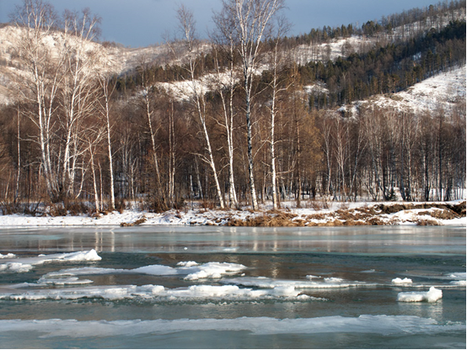

Приложение 2.
